IMPLEMENTASI ELEMEN-ELEMEN DESAIN YANG DITERAPKAN PADA PERANCANGAN DESAIN FASHION REUSABLE BAG

Olivia Gondo Putranto, S.Sn., M.M.
olivia.gondoputranto@ciputra.ac.id

Visual Communication Design
Alur Studi Fashion Design and Business
Fakultas Industri Kreatif
Universitas Ciputra
UC Town, Citraland Surabaya 60219

ABSTRAK
Permasalahan lingkungan hidup yang dewasa ini sering menjadi sorotan adalah mengenai Limbah Plastik dan penanganannya. Limbah atau sampah plastik adalah salah satu limbah yang pada saat terurai mengeluarkan zat yang berbahaya bagi lingkungan dan mahluk hidup sehingga bisa merusak ekosistem yang ada. Karena itu berbagai upaya dilakukan oleh pemerintah Indonesia untuk mengurangi volume limbah plastik di Indonesia, salah satunya adalah dengan memberlakukan program kantong plastik berbayar. Namun program ini ternyata tidak bisa bertahan lama dikarenakan oleh berbagai pro dan kontra yang terjadi. PT. Lion Super Indo atau yang lebih dikenal sebagai Super Indo Supermarket adalah salah satu perusahaan yang tetap konsisten dalam menjalankan gerakan keberkelanjutan. Salah satu gebrakan yang dilakukan Super Indo adalah dengan mengadakan Lomba desain Fashion Reusable bag yang bertujuan untuk mengedukasi masyarakat Indonesia menggunakan Reusable bag dan mengurangi kantong plastik. Adapun penelitian ini menggunakan metode Kualitatif Deskriptif, dan terbagi dalam dua fase. Fase yang awal terdiri dari penjabaran berbagai Elemen desain, dan juga penjabaran aspek-aspek yang dinilai dan menjadi pertimbangan dalam lomba ini. Pada Fase berikutnya adalah penerapan dan implementasi berbagai elemen desain dan aspek-aspek penilaian dalam perancangan desain produk Fashion Reusable Bag. Tujuan dari penelitian ini adalah menghasilkan Rancangan desain Fashion Reusable Bag yang terimplementasi dari Elemen-elemen desain dan aspek-aspek yang menjadi indikator penilaian yaitu Uniqueness, Brand, Fashion, dan Practicality sehingga diharapkan hasil Perancangan ini bisa mengambil bagian dalam mensukseskan gerakan keberlanjutan dan memberikan kontribusi dalam mengurangi jumlah sampah plastik di Indonesia.

Kata Kunci: elemen desain, fashion reusable bag, fashion, gerakan keberlanjutan

ABSTRACT
Recently Enviromental problem becomes highlight, and bought out to the surface, mostly about plastic waste and how to deal with it. When plastic waste dissolved they released some kind of toxic substances that will harm the environment and bring damage to the ecosystem. In order to reduce the mass volume of plastic waste, Indonesian Government made some regulation. One of the regulation stated that the customer had to pay for the plastic bag for each time they had transactions. But this program didn’t last a long time because of some Pros and Cons about the regulation. PT. Lion Super Indo, or known as Super Indo Supermarket is one of the brand that applying Sustainability movement as their main strategry. One of their program is to create a competition for designing Fashion Reusable Bag in order to educate Indonesian people to get used to bring and use Reusable bag everytime they shop. This research is using descriptive qualitative as a method, devided into two phase. The first phase is to explore the Elements of design and the indicators of the competitions. The Indicators are Uniqueness, Brand, Fashion, and Practicality. Hopefully the findings and the result of this research could help to take a part bringing more impact of sustainability movement and give some contribution in order to reduce plastic waste volume in Indonesia.

Keywords: Element of design, fashion reusable bag, fashion, sustainability

PENDAHULUAN

Indonesia adalah salah satu negara berkembang yang memiliki laju pertumbuhan perekonomian dan juga percepatan yang cukup signifikan di sektor industrinya. Tercatat bahwa pada tiga tahun terakhir ini, perekonomian Indonesia mengalami kenaikan dan cukup stabil pada angka rata-rata 5 persen. Pada tahun 2015 perekonomian Indonesia naik sebesar 4,88 persen, pada tahun 2016 menjadi 5.02 persen, dan diperkirakan sekitar 5,01 persen di tahun 2017 (Tribun News,2017). Melihat fakta tersebut dapat dikatakan sebagai suatu pencapaian yang cukup membanggakan bagi Indonesia.
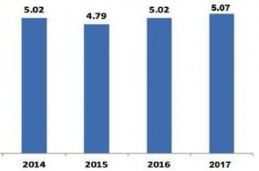

Gambar 1. Pertumbuhan Perekonomian Indonesia
Sumber: BPS (Badan Pusat Statistik) Indonesia

Di satu sisi adalah pertumbuhan perekonomian Indonesia yang cukup stabil, sementara di sisi lain tak dapat dihindari timbulnya berbagai permasalahan yang muncul ke permukaan. Salah satu permasalahan yang timbul dan sering kali mendapat sorotan adalah Permasalahan Lingkungan Hidup, dimana salah satu fokusnya adalah mengenai Limbah plastik dan penangannya. Dari tahun ke tahun jumlah sampah plastik terus-menerus meningkat. Dari 67 juta ton sampah yang dihasilkan oleh penduduk Indonesia, 5,4 juta ton diantaranya adalah sampah plastik, ditambah dengan fakta yang menyatakan bahwa rata-rata orang Indonesia membuang kurang lebih 700 kantong plastik per tahun (Jawa Pos,2018). Belum lagi melihat fakta yang lain bahwa Indonesia merupakan penyumbang sampah plastik ke laut nomor dua setelah Cina dengan total sampah yang terbuang sebesar 187,2 ton (CNN Indonesia,2018), yang dikemudian hari berujung dengan rusaknya ekosistem laut. Menurut data yang didapatkan dari Kementerian Lingkungan Hidup dan Kehutanan, sampah nonorganik meningkat, ditopang dengan peningkatan jumlah sampah plastik. Pada tahun 2013 rasio sampah plastih adalah 13 persen, pada empat tahun berikutnya sampah plastik meningkat menjadi 17 persen, atau setara dengan 10,35 juta ton. Dan menurut data 49 persen dari total sampah plastik itu adalah berupa sampah kantong plastik (CNN Indonesia,2018).
Menindaklanjuti hal tersebut, Pemerintah Indonesia sebenarnya telah mengeluarkan peraturan bahwa dimulai pada 21 Februari 2016 konsumen yang berbelanja di retail modern harus membayar nominal tertentu untuk bisa mendapatkan kantong plastik. Seperti yang tertulis pada Peraturan tersebut sesuai dengan Undang-Undang(UU) nomor18 Tahun 2008 tentang Pengelolaan Sampah, dan Program kantong plastik berbayar ini termasuk dalam kategori pengurangan sampah (Kementrian Lingkungan Hidup dan Kehutanan, 2017). Sementara harga yang ditetapkan adalah 200 rupiah sebagai harga minimal, namun beberapa pemerintah daerah menerapkan harga yang berbeda, seperti Pemerintah Makasar yang menerapkan harga 4500 rupiah per kantongnya, dan Pemerintah Propinsi DKI jakarta menetapkan harga 5000 rupiah per-kantong. Menurut Asosiasi Pengusaha Ritel Indonesia (APRINDO) terdapat pengurangan penggunaan kantong plastik oleh masyarakat sebanyak 30 persen yang dihitung dari prosentase jumlah anggota APRINDO dan yang telah dijumlahkan. Namun kendati dampak positif telah terlihat, namun aturan pengenai kantong plastik berbayar tersebut akhirnya dihentikan oleh APRINDO karena dianggap belum memiliki payung hukum yang kuat sehingga dikhawatirkan menimbulkan konflik. Meskipun penerapan kantong plastik berbayar telah dicabut, ternyata masih ada beberapa pengusaha ritel yang memegang teguh komitmen untuk memberlakukan kantong plastik berbayar untuk membangun kesadaran masyarakat yang lebih baik dalam menyikapi isu sampah plastik tersebut. PT. Lion Super Indo yang bernaung dibawah Ahold Delhaize grup Internasional adalah salah satu Food Retail Grup terbesar di bidang Supermarket dan E-Commerce di Eropa, Amerika Serikat dan Indonesia yang menerapkan gerakan Keberlanjutan (Sustainabilty Movement) dalam strategi-nya. Salah satu strategi yang dilakukan Super Indo untuk mengurangi penggunaan kantong plastik belanja adalah dengan mendidik dan membangun kesadaran masyarakat untuk memakai reusable bag sebagai ganti kantong plastik. Sebelumnya Super Indo sudah mempunyai desain reusable bag dan sudah menjualnya di seluruh gerai Super Indo, namun desain yang sebelumnya hanya terdiri dari satu macam warna dan satu macam desain saja, karena itu Super Indo mengadakan Lomba Desain Fashion Reusable Bag yang bertujuan untuk lebih meningkatkan kesadaran masyarakat untuk terbiasa menggunakan reusable bag pada waktu berbelanja, selain itu untuk mengubah pandangan masyarakat bahwa menggunakan reusable bag ternyata masih bisa menjadi stylist sekaligus bisa menjadi sebuah tren bagi masyarakat Indonesia (Super Indo,2017).
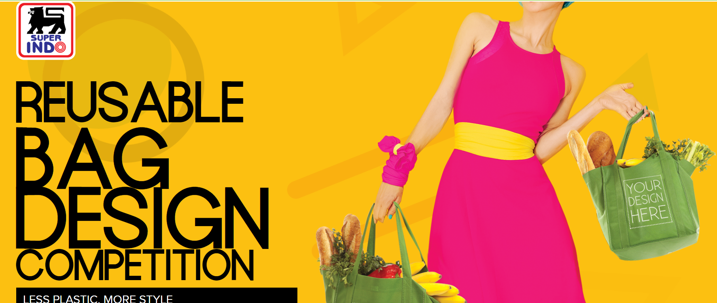
Gambar 2. Poster Reusable Bag Design Competition
Sumber: www.Superindo.co.id

Adapun lomba ini terbagi dalam 2 tema dan 2 kategori lomba yaitu; Kategori Umum dan Kategori Profesional, sementara Tema yang boleh diangkat adalah ‘Produk segar Super Indo’ dan ‘Bangga Produk Indonesia’. Kategori lomba yang diikuti oleh penulis adalah pada kategori profesional. Para Juri yang dipercaya untuk memberikan penilai dalam lomba ini terdiri dari para profesional yang expert di bidangnya seperti; Fashion Desainer Lenny Agustin, Ilustrator Diela Maharanie, Managing Editor Fashion & Beauty Majalah Femina Anggia Hapsari, dan juga Creative Head Super Indo Dyan Setyadharma.
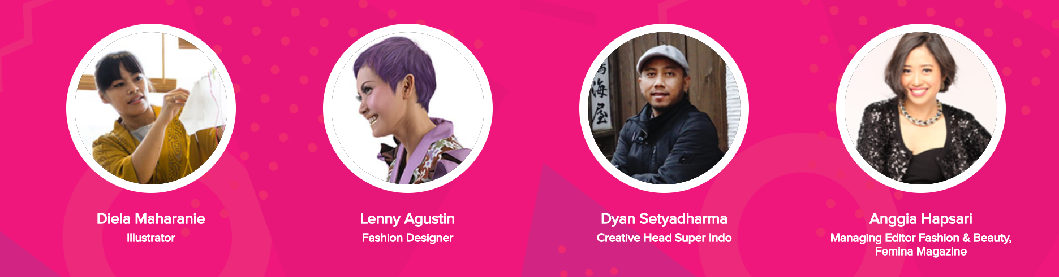
Gambar 3. Juri Kompetisi Fashion Reusable Bag Super Indo
Sumber: www.Superindo.co.id

Sistem Penilaian yang diberlakukan pada lomba ini dilakukan dengan memperhatikan Aspek-aspek berikut sebagai indikator:
- Uniqeness (Keunikan)
- Brand ( Merek)
- Fashion (Fesyen)
- Practicality (Kepraktisan/Kegunaan)
Pada penelitian ini penulis ingin melakukan implementasi berbagai Elemen desain, disamping memperhatikan aspek-aspek yang menjadi penilaian dalam merancang Fashion Reusable Bag ini. Diharapkan dengan implementasi Elemen-elemen desain ini bisa menghasilkan sebuah rancangan desain Fashion Reusable Bag yang memenuhi kriteria yang diharapkan Super Indo selaku penyelenggara lomba, sehingga nantinya diharapkan bisa turut membantu menyukseskan gerakan penggunaan reusable bag dan mengurangi sampah kantong plastik.

Metode Penelitian

Dalam penelitian ini akan digunakan metode deskriptif kualitatif yang bertujuan untuk menggambarkan berbagai kondisi, situasi dan juga fenomena sosial yang terjadi di masyarakat, yang merupakan obyek penelitian, dan diharapkan bisa mengangkat realitas tersebut ke permukaan sebagai sebuah ciri, sifat, model atau tanda mengenai suatu situasi atau fenomena tertentu (Bungin, 2011). Pada format penelitian ini biasanya lebih memusatkan pada suatu obyek tertentu ataupun studi kasus, karena itu penelitian ini bersifat lebih mendalam. Menurut Sugiyono (2011), Data-data yang diperoleh dan diolah dalam penelitian ini lebih cenderung berupa gambar ataupun kata-kata, dan bukan berupa angka. Dengan mengangkat fenomena permasalahan sampah plastik yang muncul ke permukaan, dan upaya meningkatkan kesadaran masyarakat untuk menggunakan reusable bag dan memanfaatkan momentum dalam Lomba Fashion Reusable Bag Super Indo sebagai obyek studi yang spesifik.
Penelitian ini menggunakan teori Implementasi Elemen-elemen desain dan juga Indikator-indikator yang menjadi pertimbangan juri seperti; Uniqueness, Brand, Fashion, dan Practicality sehingga akhirnya tercipta rancangan Fashion Reusable Bag yang terimplementasi dari unsur-unsur tersebut.

PEMBAHASAN

Penelitian ini akan dilakukan dalam dua fase. Fase awal mengacu pada studi literatur, eksplorasi elemen-elemen desain dan aspek penilaian yang menjadi acuan dalam lomba ini, setelah itu beralih ke fase berikutnya yang merupakan perancangan desain Fashion Reusable Bag yang merupakan implementasi dari hasil eksplorasi dari fase awal penelitian ini.

Fase PERTAMA: EKSPLORASI DAN STUDI LITERATUR
Elemen-elemen desain
Elemen desain bisa diartikan sebagai desain komponen. Elemen-elemen yang di deskripsikan kerap kali diidentifikasi sebagai representasi dari apa yang ingin digambarkan. Dengan pemahaman elemen-elemen desain akan membantu bagaimana berbagai elemen ini berfungsi sebagai komponen deskriptif dalam sebuah komposisi desain. Elemen desain adalah fondasi yang dipakai membentuk sebuah komposisi desain (Evans, dan Thomas, (2003).
Yang termasuk dalam Elemen-elemen desain menurut Evans dan Thomas (2003) adalah:
- Bentuk dan Ruang (Shape and Space)
Bentuk bisa diartikan sebagai figur atau massa. Biasanya jika berbicara dalam konteks dua dimensi, bentuk memiliki panjang dan lebar, dan pada saat dipindah ke aplikasi tiga dimensi bentuk biasanya diartikan menjadi sebuah sosok, sebagai massa yang memiliki volume. Bentuk seharusnya bisa merefleksikan arti pesan yang ingin disampaikan pembuatnya. Seperti yang dijabarkan oleh Samara (2007), Bentuk dianggap sebagai elemen positif, berupa tampilan ataupun obyek yang solid. Bentuk sering kali berupa tampilan geometris ataupun tampilan organic ataupun berupa gambar. Sementara ruang dianggap sebagai landasan dimana bentuk itu menjadi sebuah sosok yang lebih jelas wujudnya. Bentuk dan ruang selalu saling berhubungan dan mempengaruhi satu sama lain. Berikut adalah contoh penerapan elemen form and space dengan permainan elemen positif dan negatif pada karya seni Henri Matisse, dan penerapannya pada desain tas belanja.
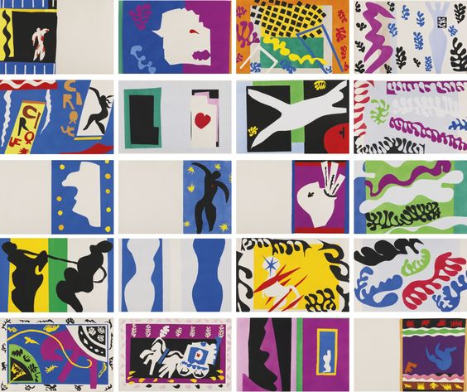
Gambar 4. Henri matisse 1869 – 1954 JAZZ portfolio of 20
Sumber: www.metmuseum.org
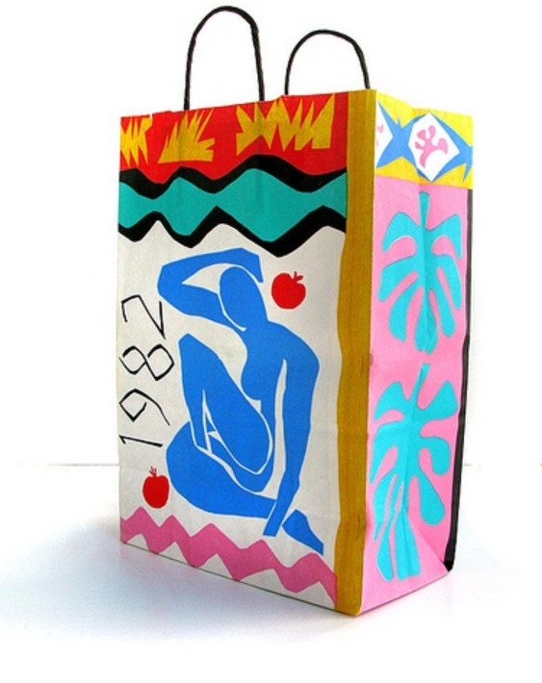

Gambar 5. matisse-x-bloomingdales-1980s shopping bag
Sumber: www.laurenrolwing.com

- Garis (Line)
Garis sering diartikan sebagai alur yang bergerak dari sebuah titik. Alur tersebut menentukan kualitas dan karakter yang membentuk garis tersebut. Garis sendiri bisa merupakan hasil dari penataan posisi dari sebuah bentuk, batas, dan juga titik. Pengkomposisian garis bisa menghasilkan sebuah ruang komposisi. Karena sifat Garis yang ritmik maka garis bisa dipakai untuk menciptakan ataupun meningkatkan kesan dari sebuah gambar ataupun sebuah komposisi (Samara, 2007). Gambar berikut adalah contoh dimana garis menciptakan kesan visual gambar pohon dan membentuk sebuah komposisi.
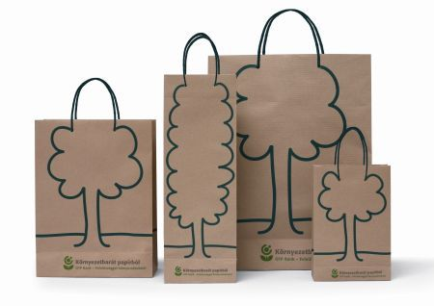
Gambar 6. Garis bisa dipakai dalam menciptakan kesan dari sebuah gambar
Sumber: www.poopoopaper.com

- Ukuran (Size)
Ukuran mengacu pada dimensi fisik dari sebuah elemen desain ataupun sebuah format. Memperhatikan ukuran dasar sebuah format desain adalah hal dasar yang harus dilakukan sebelum menata sebuah komposisi desain. Desain yang baik bisa mengatur keseimbangan antara skala dan juga proporsi untuk mengontrol persepsi dan cara pandang dari orang yang melihat desain tersebut. Selain itu ukuran bisa dimanfaatkan untuk memanipulasi mata ataupun tangan pada desain yang memungkinkan untuk bisa dibawa dan bergerak seperti tas belanja.
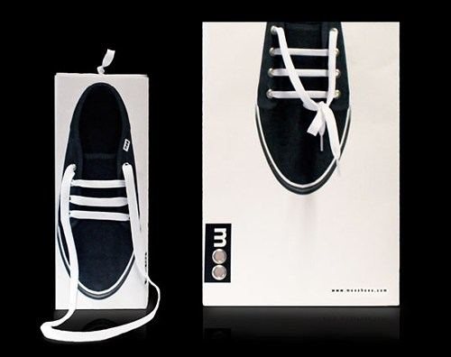
Gambar 7. Skala dan proporsi yang mengontrol persepsi
Sumber: www.pinterest.com

- Warna (Color)
Sebagai sebuah elemen, warna dapat meningkatkan dimensi emosional dan psikologis dalam sebuah komposisi visual. Warna dapat membawa sebuah pesan cultural yang langsung bisa tersampaikan meski tanpa adanya tulisan ataupun gambar. Warna juga bisa menyampaikan mood dan sifat, sekaligus meningkatkan komposisi ruang dengan dengan mengontrol kontras warna. Warna sebaiknya dipilih berdasarkan kemampuannya dalam mengkomunikasikan pesan dan memperkuat sebuah komposisi. Hubungan antar warna ditetapkan dengan melihat susunan warna pada roda warna Munsell. Selain Munsell, Johannes Itten mengembangkan model bola tiga dimensi yang mengintergrasikan value warna dari roda warna Munsell. Seperti yang terlampir pada gambar dibawah ini, Bola A adalah bagian bola dengan dominasi warna hangat, Bola B adalah bagian bola dengan dominasi warna dingin, Bola C pada bagian bola yang terdapat perpotongan secara vertikal adalah perpotongan antara warna dingin dan warna hangat, pada Bola D yang memiliki gradasi warna di lebih terang dibagian paling luar, dan semakin ke dalam semakin gelap warnanya (Samara,2007).
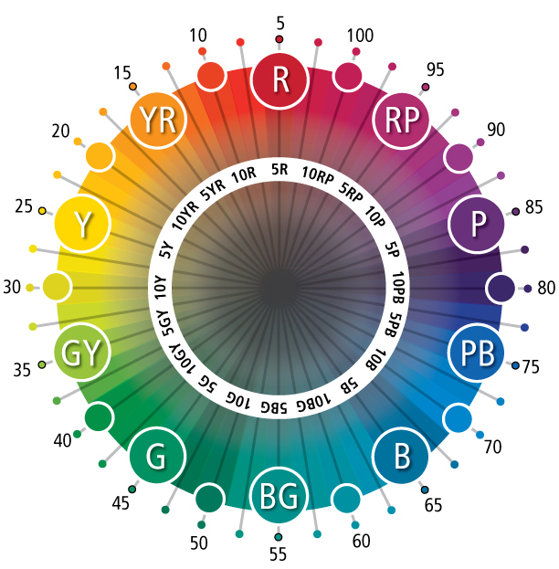
Gambar 8. Munsell Color Wheel
Sumber: www.munsell.com

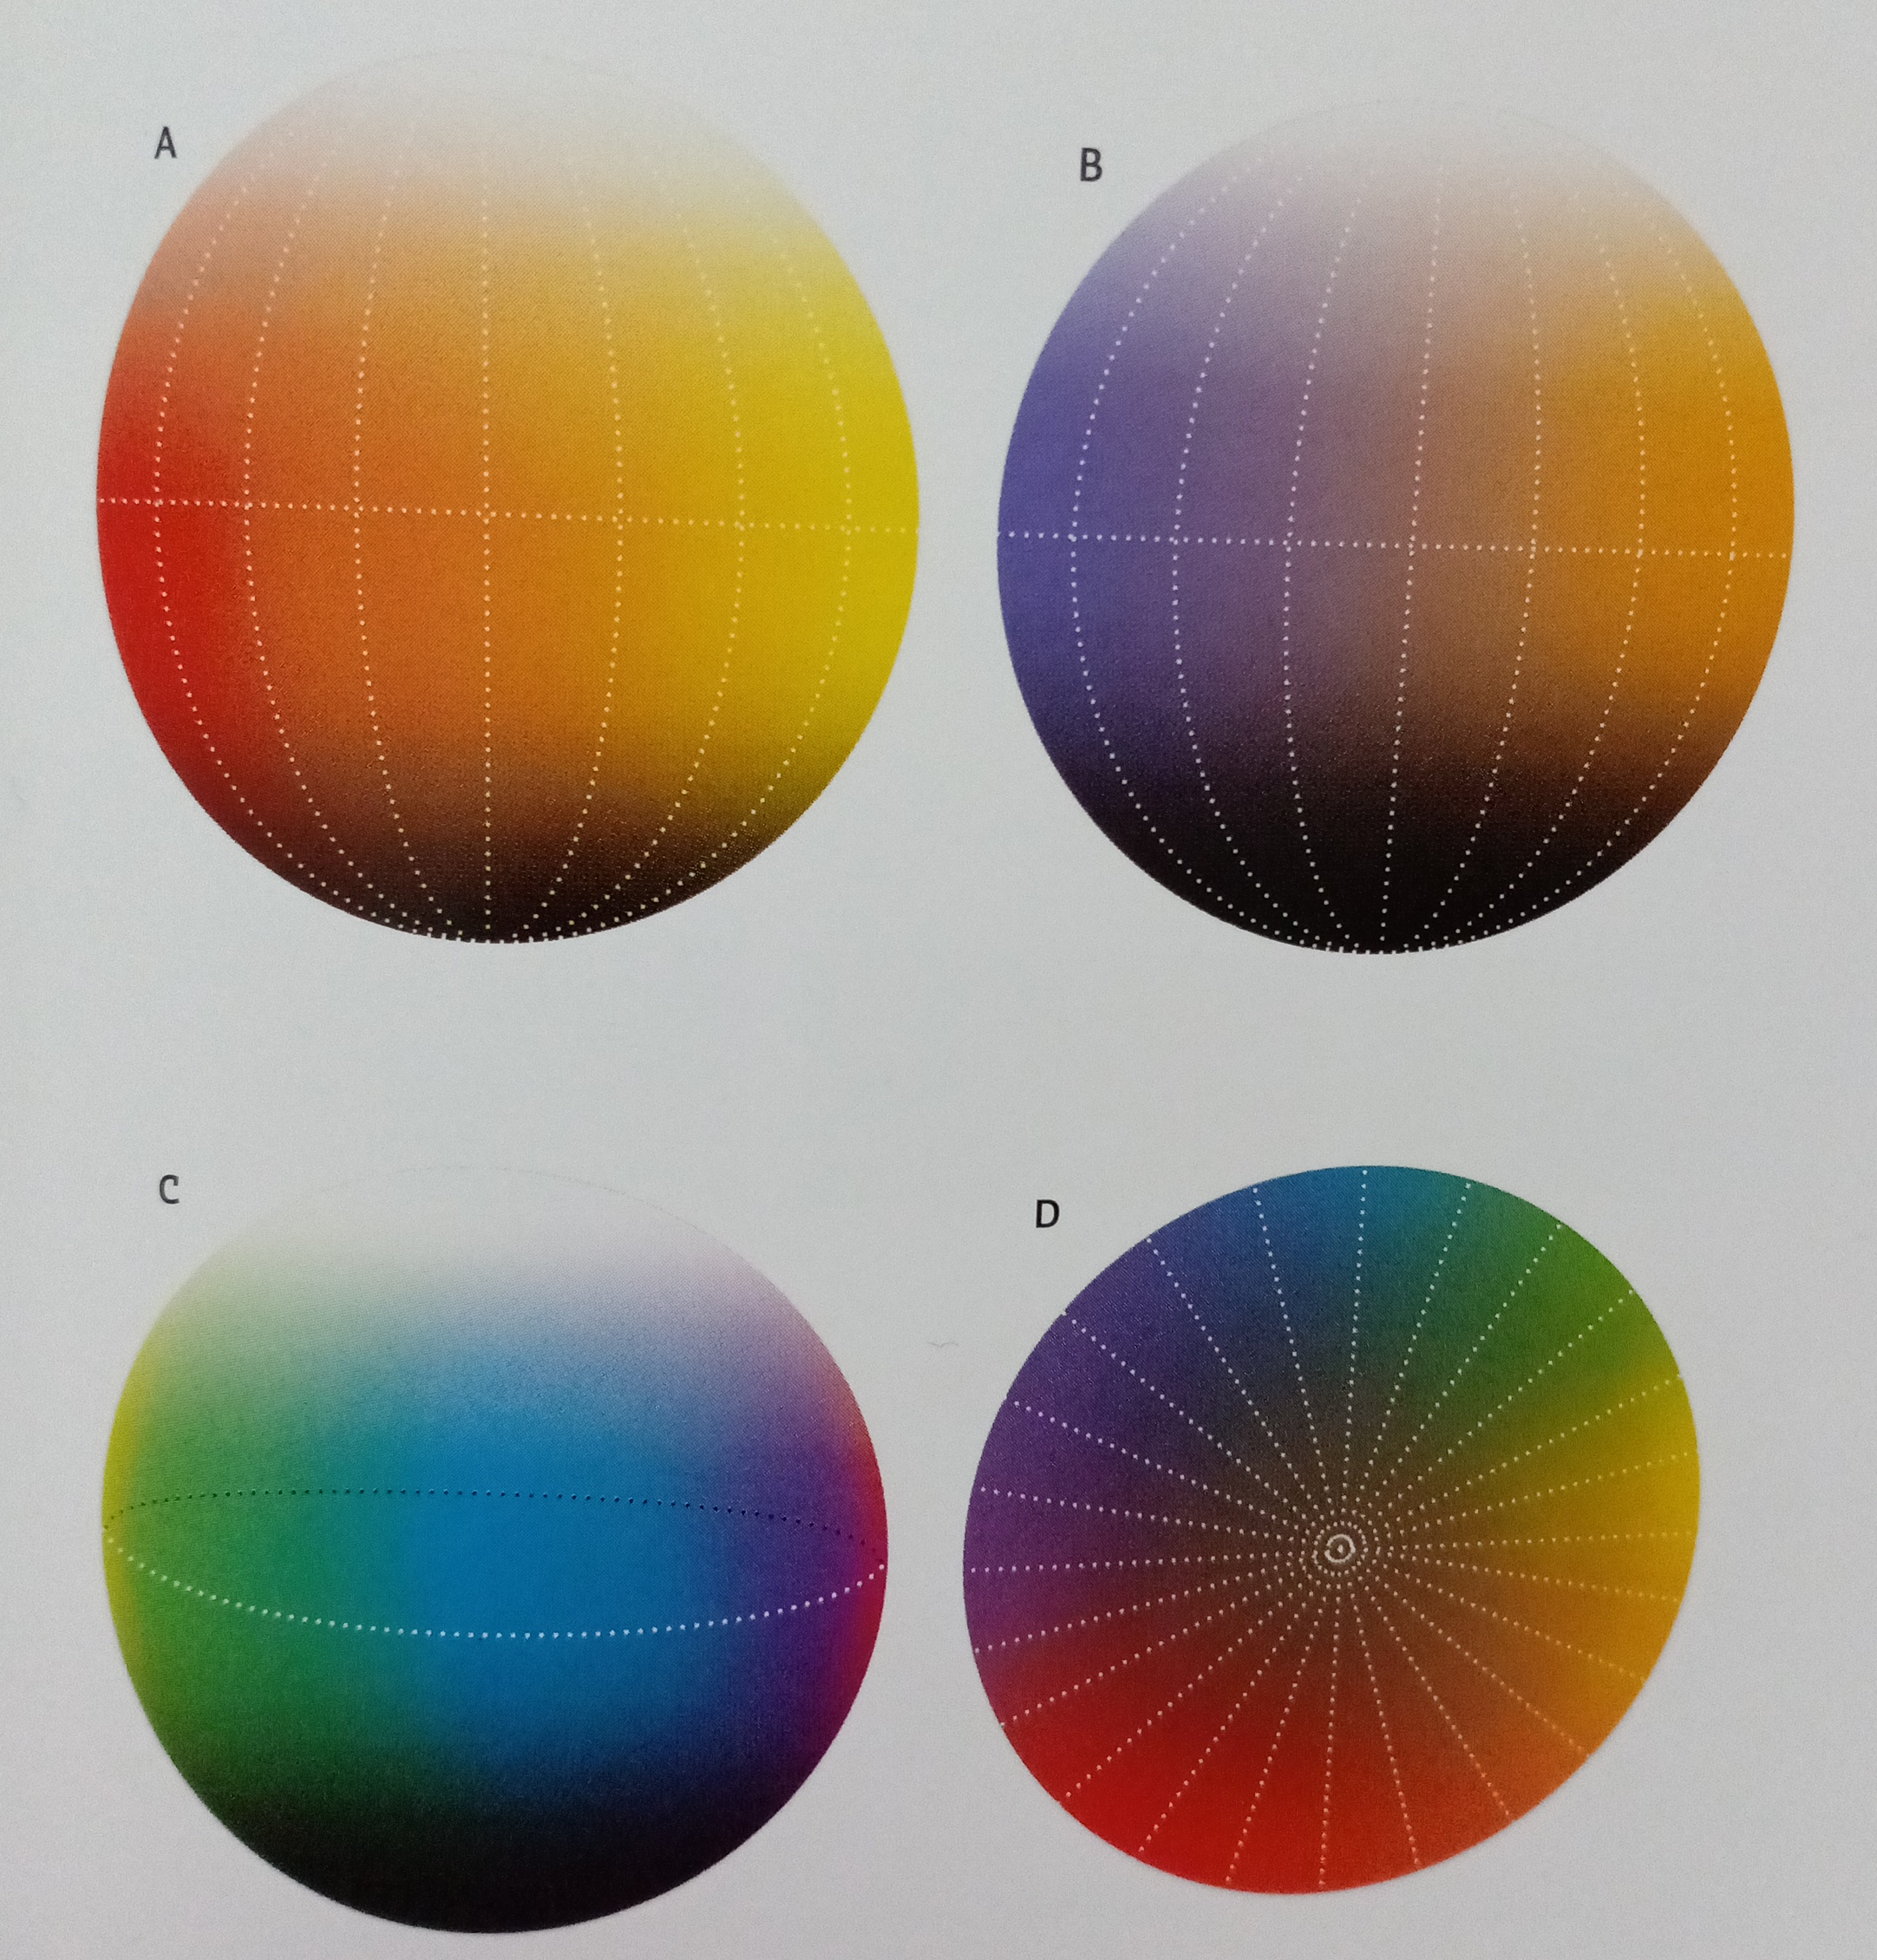
Gambar 9. Johannes Itten Color Sphere
Sumber: Design Element, (2007)

Warna juga dibagi berdasarkan harmonisasinya seperti yang diungkapkan oleh Meilani (2013):
- Warna Komplementer
Adalah warna-warna yang berseberangan pada roda warna. Merupakan dua warna berseberangan yang komposisinya sangat kontras.
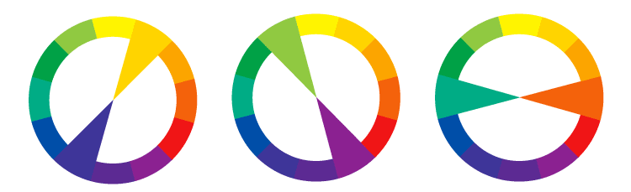
Gambar 10. Contoh warna komplementer
Sumber: Digital-Photography-School.com

- Warna Analogous
Adalah warna-warna yang berdekatan dalam sebuah roda warna.
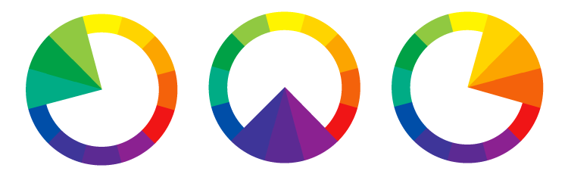
Gambar 11. Contoh warna analogous
Sumber: Digital-Photography-School.com

- Warna Triadic
Adalah skema warna yang dihasilkan dengan membuat sebuah segitiga sama sisi pada roda warna, dimana warna-warna yang dihasilkan juga cukup kontras.
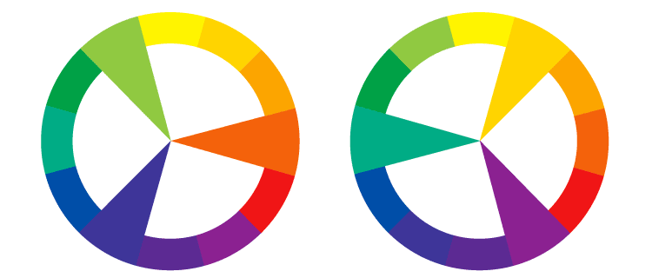
Gambar 12. Contoh warna triadic
Sumber: kompasiana.com

- Warna Split Komplementer
Formula yang dipakai mirip pada warna komplementer, hanya saja skema warna nya dibuat dengan membentuk huruf “Y” terbalik pada roda warna.
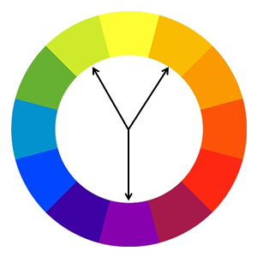
Gambar 13. Contoh warna split komplementer
Sumber: belajargrafisdesain.blogspot.co.id

- Warna Tetradic
Formula yang dipakai adalah penggunaan warna komplementer secara bersamaan, sehingga menghasilkan warna yang sangat kontras antara warna dingin dengan warna hangat.
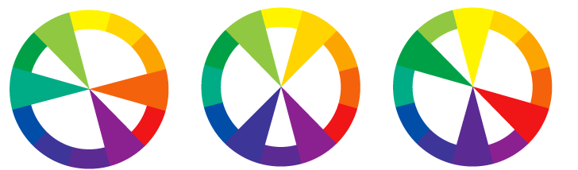
Gambar 14. Contoh warna triadic
Sumber: belajargrafisdesain.blogspot.co.id

Pemilihan komposisi warna tertentu bisa menghasilkan efek mood dan juga diasosiasikan dengan kultur, pesan simbolik ataupun sebagai penggambaran musim dan peristiwa tertentu (Samara, 2007). Seperti pada gambar dibawah ini yang menunjukkan komposisi warna-warna hangat dan yang menggambarkan musim gugur pada desain tote bag produksi Gorman.
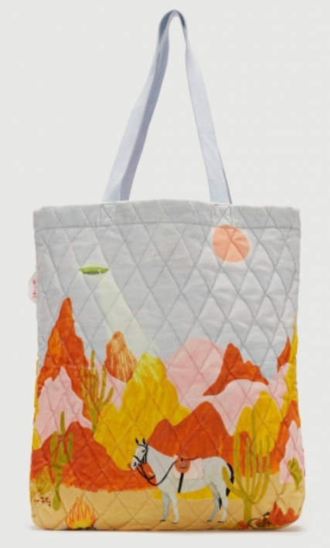
Gambar 15. Gorman tote bag koleksi Musim Gugur
Sumber: Gormanshop.com
- Tekstur (Texture)
Tekstur mengacu pada karakteristik dan kualitas pada permukaan media dimana desain tersebut dibuat. Tekstur tidak bisa berdiri sendiri seperti Elemen desain yang lain, namun berfungsi sebagai penambah nilai dari elemen-elemen desain yang lain, karena tekstur bergantung pada bentuk dan ruang untuk bisa muncul. Tekstur bisa dikondisikan pada saat pemilihan media desain. Material atau bahan-bahan seperti kertas, kain, kaca, dan lainnya termasuk dalam elemen ini.
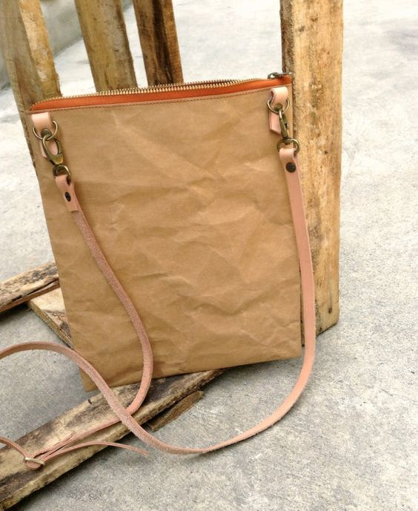
Gambar 16. Tas dengan campuran bahan kertas daur ulang dipadukan dengan bahan kulit
Sumber: etsy.com

- Tipografi (Typhography)
Tipografi adalah elemen yang unik karena bisa mempunyai dua peran dalam sebuah penciptaan desain. Peran yang pertama bisa berfungsi sebagai bentuk, tekstur, titik ataupun garis, disamping perannya sebagai penyampai pesan verbal. Kombinasi permainan dari jenis huruf dan juga ukuran dari huruf tersebut bisa menghasilkan impresi yang kuat dan menarik (Samara,2007).
Berikut dibawah ini adalah contoh aplikasi permainan tipografi pada desain tas belanja.
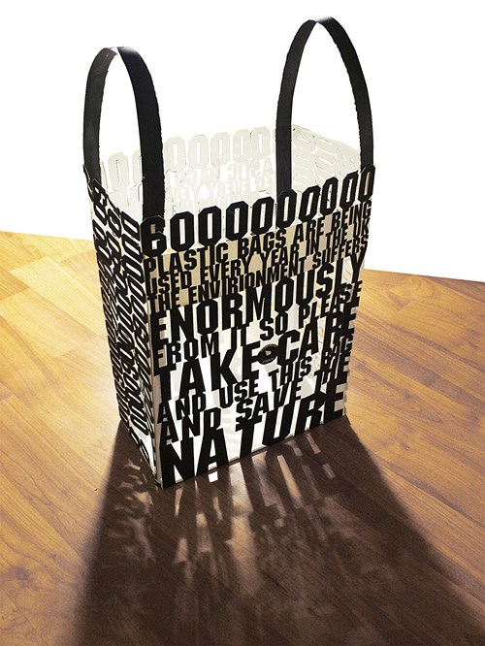
Gambar 17. Tas belanja dengan dominasi tipografi sebagai komposisi desain
Sumber: ucreative.com
ASPEK-ASPEK YANG MERUPAKAN INDIKATOR DALAM PENJURIAN:
Super Indo selaku penyelenggara dalam lomba ini juga menetapkan beberapa indikator yang menjadi standar bagi para dewan juri-nya melakukan penilaian (Super Indo, 2016) Adapun indikator-indikator tersebut adalah :
- Uniqueness (Keunikan)
Keunikan sering dijadikan indikator dalam berbagai penilaian. Keunikan menjadi nilai tersendiri saat sebuah karya tercipta. Keunikan sering menjadi added value yang menaikkan nilai dan standar sebuah desain. Meskipun demikian batasan untuk nilai keunikan sebuah desain adalah cara pandang, tolak ukur dan perbandingan dengan standar yang dipahami selama ini. Dalam fashion keunikan dipakai dalam merepresentasikan sebuah produk desain fashion yang berbeda dari yang lain, dan lebih mengacu pada produk yang terbatas (Loschek,2009). Standar dari keunikan sendiri sering kali disesuaikan supaya keunikan ini masih bisa diterima oleh mayoritas. Keunikan dalam desain bisa menonjolkan sisi kreativitas dari pembuatnya, sehingga ada faktor-faktor yang membuat desain yang unik menjadi memorable dan marketable.
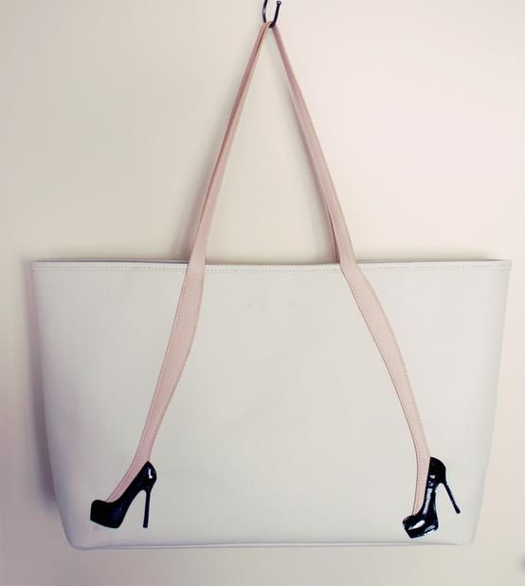
Gambar 18. Tas dengan desain unik
Sumber: pinterest.com
- Brand (Merek)
Brand sering dipandang sebagai lambang, desain, nama atau kombinasinya yang dimaksudkan untuk mengidentifikasi barang dan jasa dari satu penjual atau kelompok penjual, yang dimaksudkan untuk menjadi pembeda dari produk atau jasa dari para kompetitor (Kotler dan Keller,2012). Namun disamping itu Brand juga bisa diasosiasikan sebagai persepsi ataupun pendapat yang berada dalam pikiran seseorang mengenai produk, jasa ataupun sebuah perusahaan. Produk dan jasa dihasilkan oleh perusahaan, namun Brand adalah sebuah persepsi yang dihasilkan pikiran. Dimana pada akhirnya Konsumen mendapatkan persepsi dan pemikiran mengenai brand tersebut dari interaksinya dengan brand tersebut (Bennett, 2010). Mengangkat sebuah brand bukan hanya sekedar mencantumkan logo, karena brand sendiri bisa berupa sesuatu yang abstrak, maka sering dikaitkan dengan marketing elemen juga. Berikut terlampir gambar tas bergaya tote keluaran Vivienne Westwood. Terdapat logo yang menjadi ciri khas dari brand Vivienne Westwood di permukaannya. Logo ini menjadi sebuah icon unik yang sering diaplikasikan pada produk-produk Fashion keluaran Vivienne Westwood.
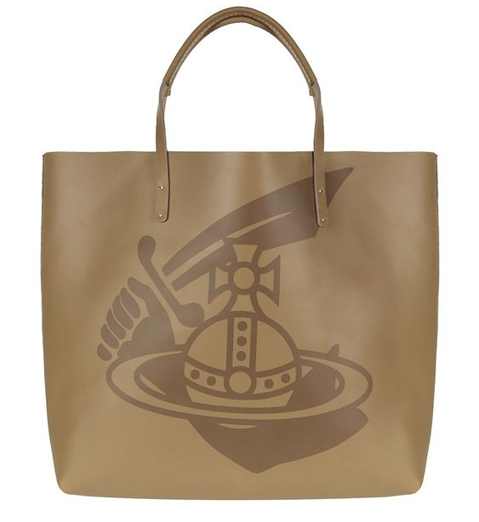
Gambar 19. Vivienne Westwood Ethical Collection bag-tote style
Sumber: pinterest.com

- Fashion (Fesyen)
Fashion dan istilahnya mempunyai banyak sisi dan arti. Menurut Savitrie (2008), fashion diartikan sebagai sebuah gaya yang diterima dan digunakan oleh mayoritas masyarakat pada satu waktu tertentu. Meski demikian fashion tidak hanya mengacu pada gaya berpakaian saja namun sebenarnya fashion mempengaruhi berbagai fenomena seperti; budaya, musik, kesenian, arsitektur bahkan sains. Fashion disebutkan sebagai sebuah fenomena yang komunikatif, dimana fashion bisa mengkomunikasikan diri pemakainya, dan mengkonversi fashion tersebut sebagai suatu tanda dalam mengerti karakteristik dari pemakainya. Fashion merupakan bentuk komunikasi nonverbal karena tidak menggunakan kata-kata yang tertulis, melainkan menggunakan analogi. Fashion memiliki bahasa dan kosakata yang berbeda dalam aspek komunikasi (Barnard, 2011). Gambar di bawah ini adalah contoh fashion sebagai salah satu aspek nya yaitu sebagai komunikasi untuk menunjukkan karakter dan keunikan sebuah produk.
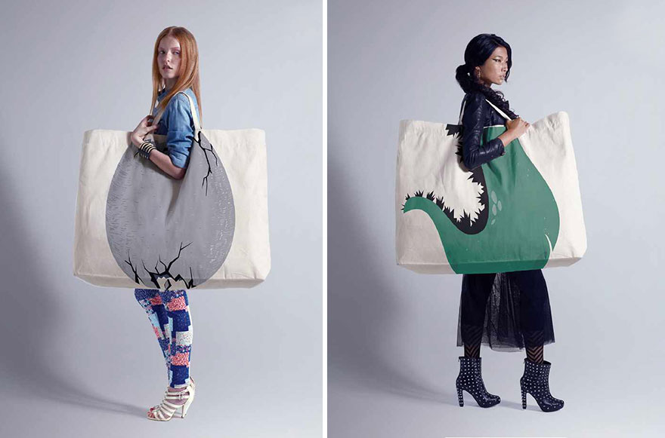
Gambar 20. Shan Li Tun Village: Let’s play XXL bag
Sumber: boredpanda.com

- Practicality (Fungsional/Kepraktisan)
Practicality adalah sebuah kata yang telah menjadi salah satu standard dalam kehidupan modern saat ini. practicality umumnya lebih mengacu pada sisi fungsional dan kegunaan dari sebuah desain. Shopping Bag Johnnie Walker adalah contoh sebuah desain yang mempunyai nilai practicality yaitu desain awal sebagai sebuah shopping bag, yang kemudian bisa diubah fungsinya sebagai kotak hadiah. Desain yang fungsional dianggap memberi nilai tambah ekonomis dan juga efisiensi, karena menghadirkan beberapa fungsi dalam satu desain (Setiawan, 2016).


Gambar 21. Johnnie Walker Shopping bag / Gift Wrapping box
Sumber: www.prompt-design.com

FASE KEDUA: HASIL PERANCANGAN DESAIN FASHION REUSABLE BAG

Selanjutnya dengan mengkaji dari studi literatur dan hasil observasi dari berbagai Elemen-elemen desain dan indikator penilaian juri, maka penulis merancang sebuah desain Fashion Reusable Bag dengan tema besar yang diambil adalah “Bangga produk Indonesia”. Kemudian dari tema besar tersebut dikerucutkan menjadi sub tema lagi yaitu: “Heritage Beauty”. Yang representasinya dituangkan melalui sosok wanita yang memakai kebaya, dan dikombinasikan dengan menaruh motif batik yang sudah dikenal masyarakat luas seperti batik kawung. Adapun Elemen-elemen desain yang digunakan dalam perancangan ini adalah; Bentuk dan Ruang, Garis, serta Warna.

IMPLEMENTASI ELEMEN-ELEMEN DESAIN

Di Bawah ini adalah hasil implementasi beberapa elemen desain ke dalam rancangan Fashion Reusable Bag:
- Shape and Space (Bentuk dan Ruang)
Pada bidang desain yang pertama bentuk yang ditampilkan adalah berupa figur. Sosok figur yang ditampilkan adalah sosok wanita yang memakai kebaya, lengkap dengan selendang dan hiasan rambutnya. Sosok wanita dengan kebaya ini merepresentasi tema “Bangga produk Indonesia” yang dipilih. Representasi ini dipilih karena Batik Indonesia telah menjadi salah satu kebanggaan Indonesia yang diakui dunia Internasional, terbukti dengan Batik Indonesia telah diakui UNESCO sebagai Budaya Tak-benda Warisan Manusia, bahkan sejak 2 Oktober 2009 lalu ditetapkan sebagai “Hari Batik Nasional” (AntaraNews,2009). Pada bidang sebaliknya adalah logo Super Indo yang telah dikomposisi dengan repetisi motif batik kawung, dan juga adanya bentuk batik kawung sebagai icon seperti yang sudah ditampilkan di sisi sebelumnya. Seperti yang dikatakan oleh Evans dan Thomas (2004) bahwa obyek visual berupa gambar yang ditampilkan berfungsi untuk memberikan daya tarik secara visual, dimana bila di kombinasikan dengan sebuah komposisi yang tepat bakal menarik mata dan pikiran orang yang melihatnya.

Gambar 22. Bidang desain 1: Ilustrasi sosok wanita sebagai, dan icon kawung sebagai shape
Sumber: Koleksi Pribadi

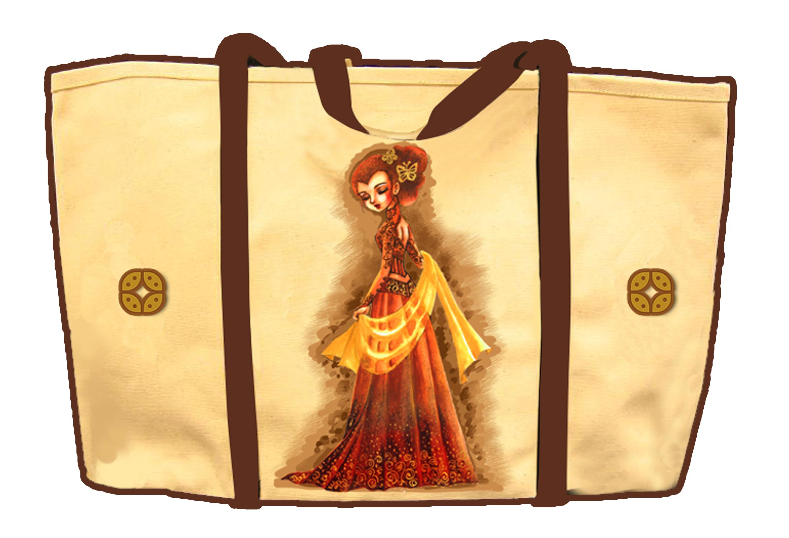
Gambar 23. Komposisi pada bidang desain 1: Implementasi gambar sebagai shape, dan penempatannya pada sebuah komposisi sebagai space
Sumber: Koleksi Pribadi
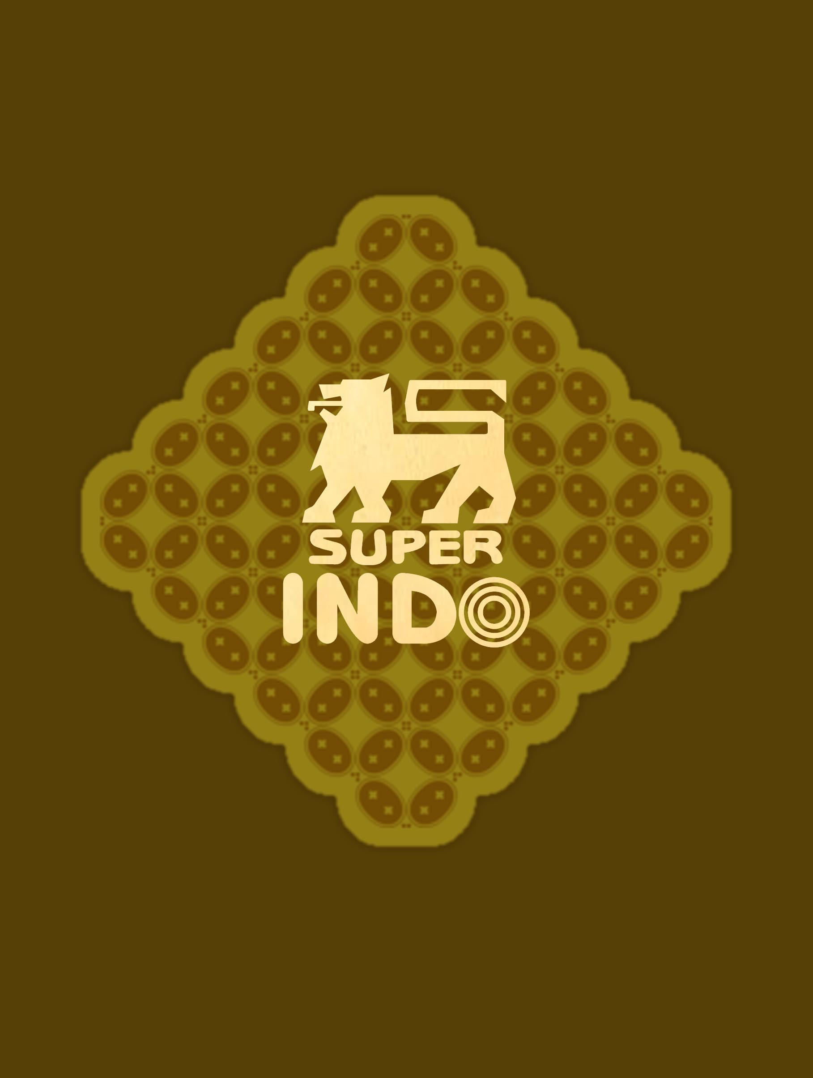
Gambar 24. Bidang desain 2: Logo Super Indo yang dikompisi dengan repetisi motif kawung dan icon
kawung sebagai shape
Sumber: Koleksi Pribadi

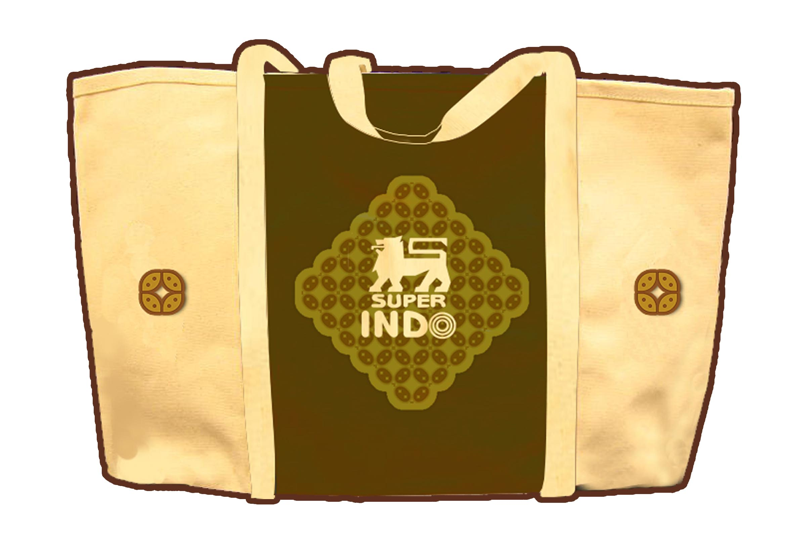
Gambar 25. Komposisi pada bidang desain 2: Implementasi gambar logo Super Indo yang sudah dimodifikasi sebagai shape, dan penempatannya pada sebuah komposisi sebagai space
Sumber: Koleksi Pribadi

- Line (Garis)
Pada bidang desain yang pertama maupun yang kedua kehadiran Line atau garis dibentuk dari peletakan handle atau tali pegangan tas. Kehadiran line atau garis menyiratkan sekaligus mengaktifkan komposisi space/ruang (Evans dan Thomas, 2004).
Line/garis

Gambar 25. Line atau garis berasal dari tali handle/pegangan membentuk komposisi yang aktif
Sumber: Koleksi Pribadi

- Color (Warna)
Palet warna yang dipilih pada perancang ini diadaptasi bola warna Johannes Itten dengan dominasi warna hangat. Sekaligus menggunakan prinsip warna Analogus yang juga diambil dari warna-warna hangat. Palet dari warna-warna hangat ini dipilih karena dianggap bisa merepresentasi kesan “heritage” dan menampilkan citra dari tampilan sosok wanita dengan batik dan kebaya, sekaligus untuk menyeimbangkan logo Super Indo yang sudah dimodifikasi dengan komposisi repetisi batik kawung, dengan mengadopsi warna hangat yang harmonis.
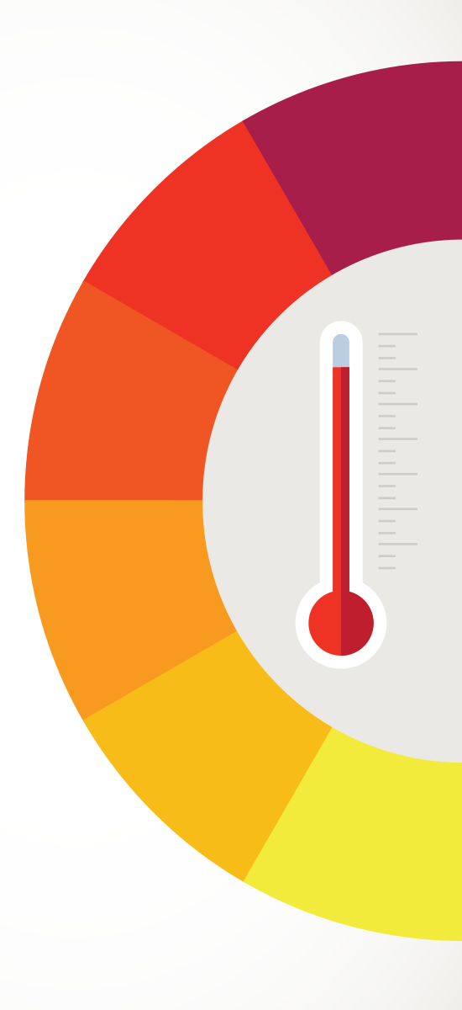
Gambar 26. Palet warna hangat yang digunakan
Sumber: www.google.com

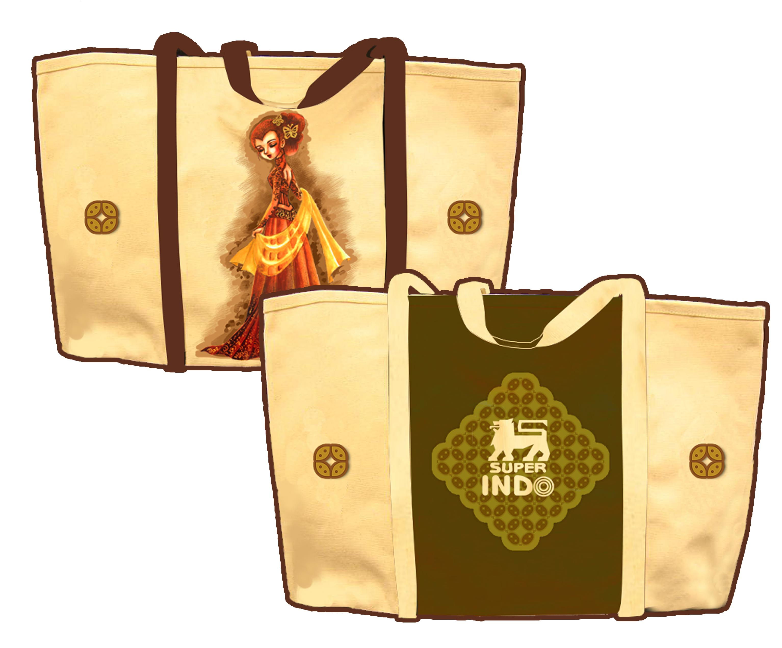
Gambar 27. Aplikasi palet warna hangat pada desain tas
Sumber: koleksi pribadi

IMPLEMENTASI ASPEK-ASPEK YANG MENJADI INDIKATOR PENILAIAN
Beberapa Aspek yang menjadi indikator ini saling berkaitan satu sama lain. Maka beberapa aspek akan dipaparkan secara bersamaan.
- Uniqueness (Keunikan), Fashion (Fesyen) dan Practicality (Fungsional)
Nilai Keunikan, Nilai fungsional sekaligus Nilai fashion pada perancangan Fashion Reusable bag ini terletak pada desainnya yang Reversible, sehingga memungkinkan tas ini dipakai untuk berbelanja di supermarket sebagai tas belanja, namun jika dibalik ke desain yang satunya maka tas tersebut masih bisa dipakai untuk acara santai yang lain.
Dalam satu tas ini terdapat dua macam desain yang bisa dibolak-balik, sekaligus multi fungsi karena selain bisa dipakai berbelanja, masih fashionable dan bisa dipakai untuk occasion yang lain, sehingga sesuai dengan ciri-ciri desain yang fungsional yaitu mempunyai nilai efisiensi dan nilai tambah ekonomis (Setiawan,2016). Di sisi lain seperti yang dikatakan oleh Loscheck(2009), dimana keunikan ditampilkan sebagai representasi produk fashion. Namun memang keunikan ini perlu melihat batasan yang lain, dalam hal ini adalah target market atau pasar dari Super Indo yang bergerak wilayah mass market. Dan karena ditujukan untuk dipasarkan di mass market maka perlu dipertimbangkan supaya keunikan desainnya tidak terlalu berlebihan, sehingga menjadi terlalu aneh, karena dikhawatirkan akan menjadi kurang marketable. Karena itu model desain-nya sengaja dirancang reversible dengan kombinasi palet warna-warna hangat dari batik yang memang sudah akrab dengan masyarakat Indonesia.
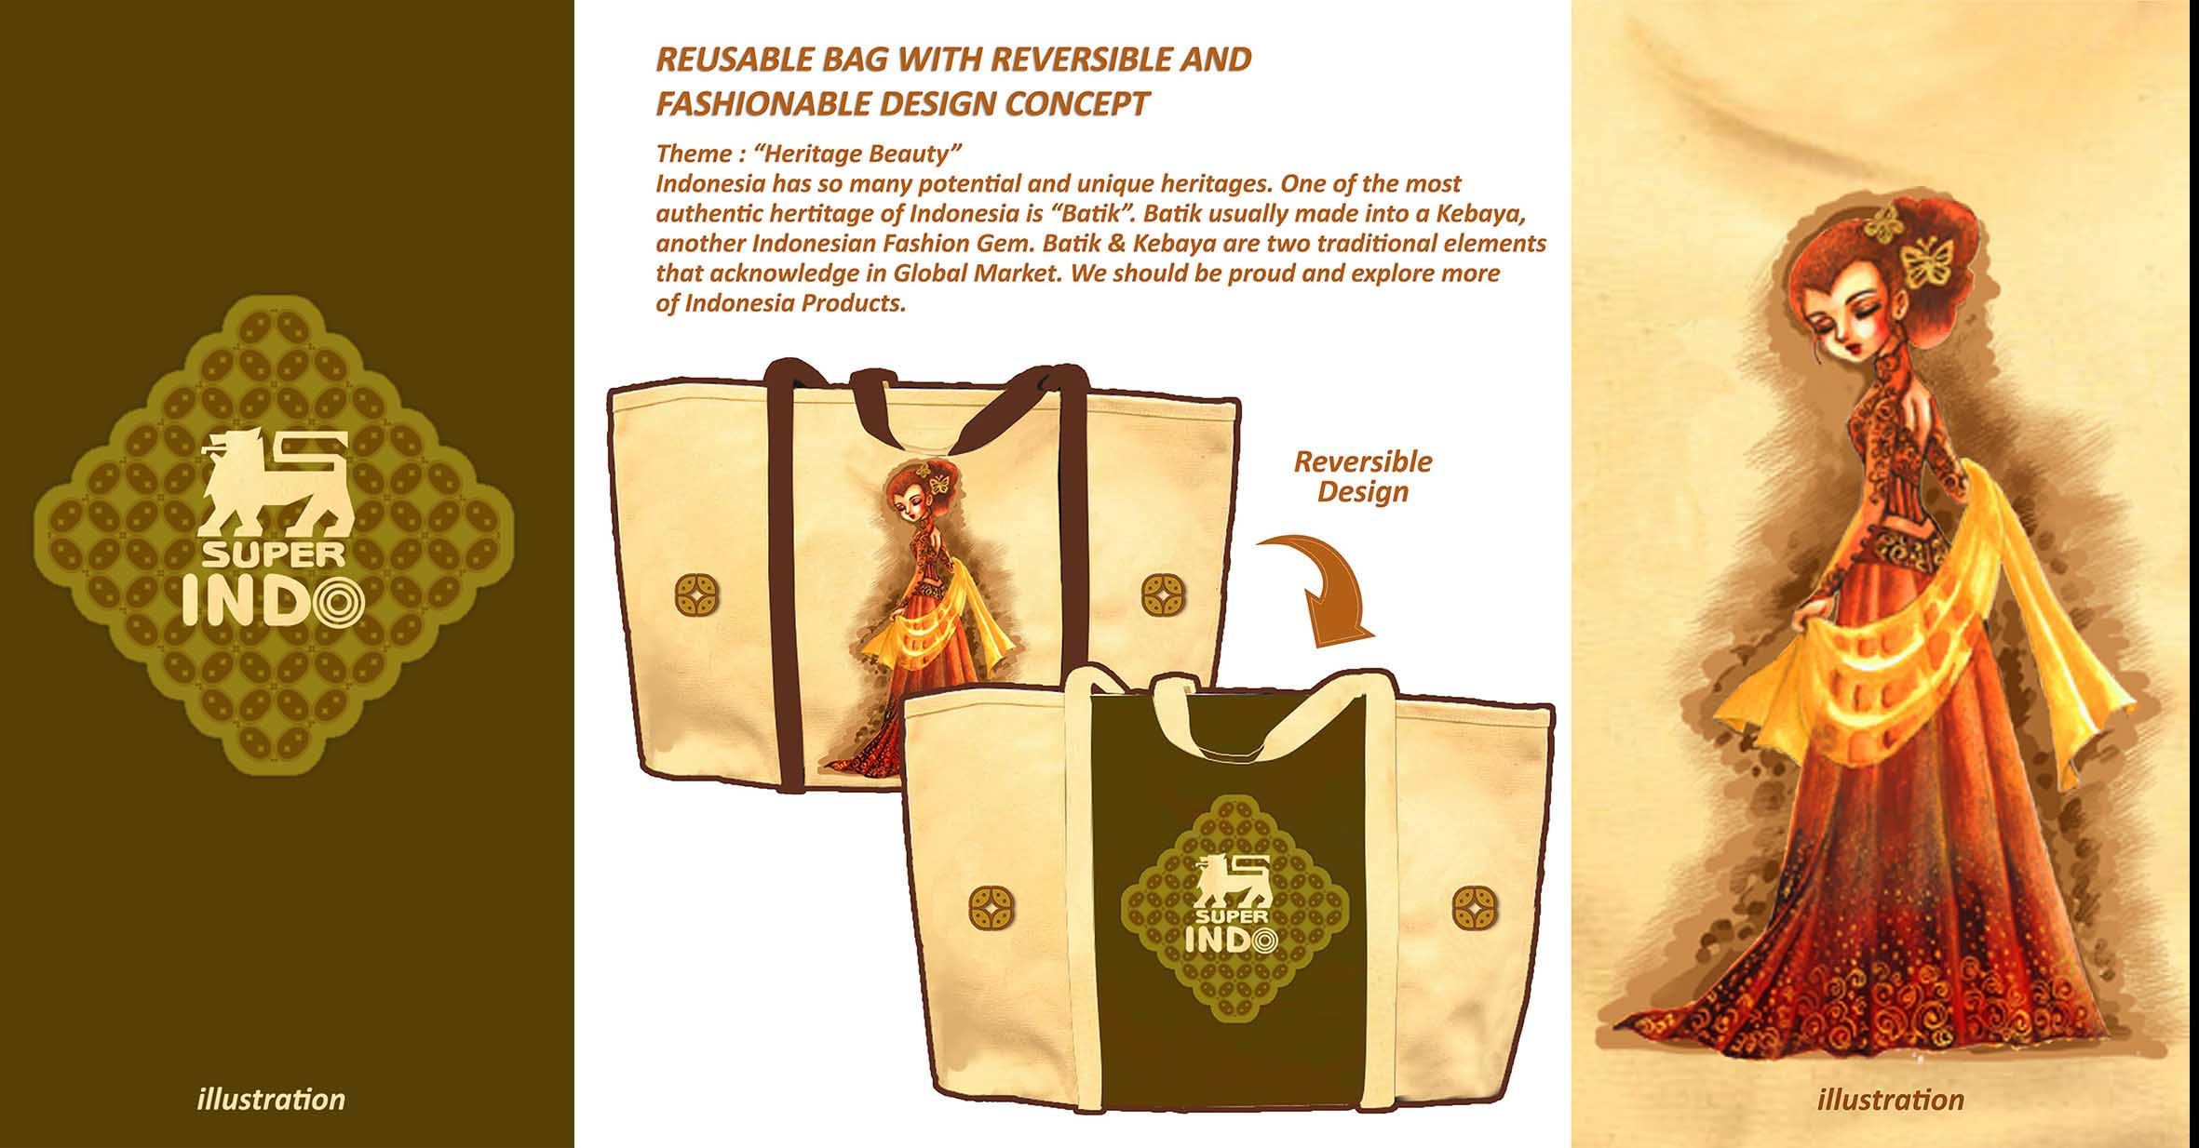
Gambar 28. Desain tas dengan konsep Reversible
Sumber: Koleksi Pribadi

- Brand (Merek)
Brand atau merek dalam hal ini adalah Super Indo. Super Indo adalah brand yang sudah mempunyai nama, dan logonya sudah melekat dan dikenali masyarakat luas, karena itu dalam implementasinya ke dalam desain adalah dengan memakai prinsip elemen desain Shape dan Space, dengan penerapan bidang positif-negatif. Dengan meng-organisir elemen positif yaitu Logo Super Indo, dan meng-asosiasikannya dengan elemen negatif atau yang menjadi dasar bidang adalah formasi motif batik kawung (Samara, 2007). Sehingga bisa dilihat dibawah ini bahwa Logo Super Indo masih tetap menonjol dan elegan saat ditaruh diatas formasi batik kawung tersebut.
Gambar 29. Implementasi Logo Super Indo dengan Formasi repetisi Batik Kawung
Sumber: Koleksi Pribadi

HASIL AKHIR RANCANGAN FASHION REUSABLE BAG
Berikut terlampir hasil akhir rancangan Fashion Reusable Bag yang didasari dari implementasi Elemen-elemen desain dan Aspek-aspek yang menjadi indikator penilaian dalam lomba ini.
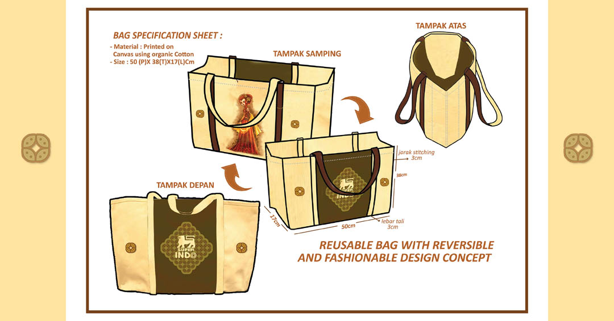
Gambar 30. Hasil Akhir dan Spesifikasi Rancangan Fashion Reusable Bag desain
Sumber: Koleksi Pribadi

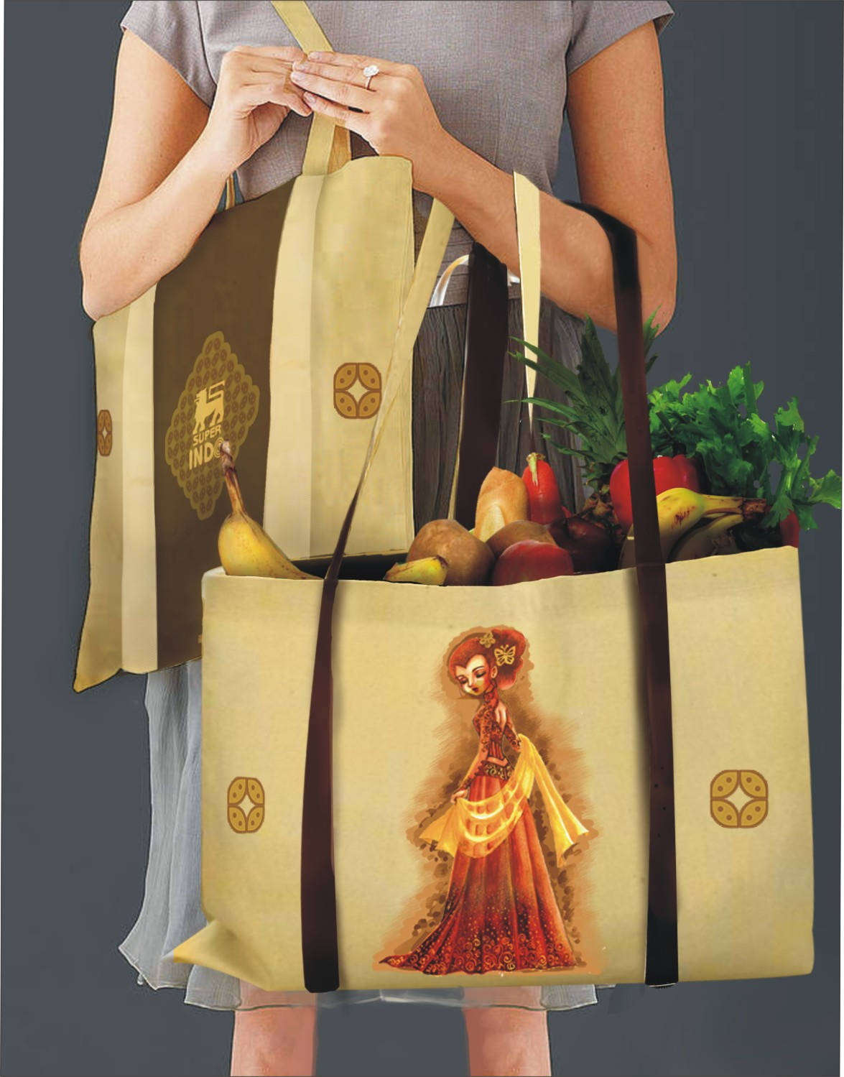

Gambar 31. Hasil Akhir Foto produk Rancangan desain Fashion Reusable Bag
Sumber: Koleksi Pribadi

PENUTUP

Akhirnya dengan penerapan Elemen-elemen desain dan juga dengan memperhatikan berbagai aspek yang menjadi indikator penilaian, maka penelitian ini telah menghasilkan perancangan yang sudah terbukti dan berhasil mendapatkan apresiasi dari pihak penyelenggara lomba. Desain ini juga telah diproduksi secara massal dan dipasarkan secara luas di seluruh cabang Super Indo seluruh Indonesia. Dan tentu saja hasil perancangan ini diharapkan bisa memberikan sumbangsih dan perbaikan dalam gerakan keberlanjutan Super Indo yang ingin mengedukasi masyarakat Indonesia untuk membiasakan diri dengan memakai Reusable bag saat berbelanja selain juga tentunya memberi dampak dalam mengurangi sampah kantong plastik di Indonesia.

Kedepannya, diharapkan penelitian ini bisa diperluas dan dieksplorasi lagi dengan menggunakan metode yang lain, untuk mengetahui perspektif konsumen terhadap fitur-fitur ataupun elemen-elemen penting dalam tas belanja. Selain eksplorasi selanjutnya bisa juga dicoba dengan aplikasi tema-tema lain yang berbeda, maupun melakukan eksplorasi lebih lanjut dengan desain-desain yang lain, terkait dengan segmen-segmen pasar tertentu.

DAFTAR PUSTAKA

Antara News. (2009). Batik Indonesia Resmi Diakui UNESCO. Diunduh pada 18 April 2018 dari https://www.antaranews.com/berita/156389/batik-indonesia-resmi-diakui-unesco

Barnard, M. (2011). Fashion sebagai Komunikasi. Yogyakarta: Jalasutra.

Bennett, G. A. (2010). The Big Book of Marketing. Indonesia: Red & White Publishing. New York: McGraw-Hill

Bungin, Burhan. (2011). Penelitian Kualitatif. Jakarta: Kencana.

CNN Indonesia. (2016). Indonesia Penyumbang sampah plastik terbesar kedua di dunia]. Diunduh pada 18 April 2018 dari https://www.cnnindonesia.com/gaya-hidup/20160222182308-277-112685/indonesia-penyumbang-sampah-plastik-terbesar-ke-dua-dunia

Evans, P. and Thomas, M. (2003). Exploring The Elements of Design. US: Delmar Learning.
Jawa Pos. (2018). Surabaya Hasilkan Sampah Plastik 400 ton per-hari. Diunduh pada 20 April 2018 dari https://www.jawapos.com/read/2018/02/21/190411/surabaya-hasilkan-sampah-plastik-400-ton-per-hari

Kotler, dan Keller. (2012). Manajemen Pemasaran. Edisi 12. Jakarta: Erlangga

Kementrian Lingkungan Hidup dan Kehutanan. (2017). Statistik Lingkungan Hidup Dan Kehutanan Tahun 2017.Diunduh pada 20 April 2018 dari https://unstats.un.org/unsd/environment/Compendia/Statistik%20Lingkungan%20Hidup%20Indonesia%202017.pdf

Loscheck, I. (2009). When clothes becomes Fashion Design and Innovation System. New York : Berg

Meilani. (2013). Teori Warna: Penerapan Lingkaran warna dalam berbusana. 4(1). Diunduh 22 April 2018 dari: http://journal.binus.ac.id/index.php/Humaniora/article/view/3443

Samara, T. (2007). Design Elements : a graphic style Manual: understanding the rules and knowing to break them. US: Rockport Publisher.

Savitrie, D. (2008). Pola Perilaku Pembelian produk Fashion pada Konsumen Wanita (Sebuah Studi Kualitatif pada Mahasiswa FE UI dan Pengunjung Butik N.y.l.a). Fakultas Ekonomi Universitas Indonesia.

Setiawan, F. (2016). Perancangan Busana Convertible untuk Brand Volatile. VICIDI, 6, 115-122

Sugiyono. (2011). Metode Penelitian Pendidikan Pendekatan Kuantitatif, kualitatif, dan R&D. Bandung: Alfabeta.

Super Indo. (2016). Keberlanjutan: Kontribusi positif bagi komunitas dan lingkungan. Pesan disampaikan dalam https://www.superindo.co.id/korporasi-keberlanjutan/

Super Indo. (2016). Reusable Bag Design Competition. Pesan disampaikan dalam https://www.superindo.co.id/competition/

Tribun News. (2017). 3 Tahun Jokowi-JK Pertumbuhan Ekonomi Makro Positif. Diunduh pada 20 April 2018 dari https://www.tribunnews.com/kilas-kementerian/2017/12/12/3-tahun-jokowi-jk-pertumbuhan-ekonomi-makro-positif.
YLKI. (2016). Hasil Survey efektivitas uji coba kebijakan Kantong Plastik berbayar pada Ritel modern. Diunduh pada 20 April 2018 dari
http://ylki.or.id/2016/04/hasil-survei-efektivitas-uji-coba-kebijakan-kantong-plastik-berbayar-pada-ritel-modern/.

